Příklad použití odporových snímačů Philips řady KTY81:

Snímání teploty chladiče a spínání ventilátoru

Úvod
V aplikacích výkonových polovodičových prvků je často nutné používat chladiče. Chladič se musí navrhovat pro nejhorší případ, tedy pro nejvyšší ztrátový výkon a nejvyšší teplotu okolí. V tomto stavu nesmí být překročena maximální přípustná teplota přechodu ve výkonovém prvku.
Nejčastěji se používají chladiče s přirozeným chlazením. U tohoto způsobu je teplo z chladiče odváděno vzduchem, který se v okolí chladiče ohřívá a stoupá vzhůru. Rychlost proudění je malá (v některých katalozích se uvádí 0,1 m/s) a proto je účinnost přirozeného chlazení omezená, z výpočtů vychází značně rozměrný chladič. Při velkém ztrátovém výkonu se proto rychlost proudění zvyšuje ventilátorem, který ventilátor ofukuje. V literatuře je uváděna křivka poměrného snížení tepelného odporu chladiče v závislosti na rychlosti proudění. Při rychlosti proudění 1 m/s klesne tepelný odpor asi na polovinu, při rychlosti nad 3 m/s může klesnout téměř na čtvrtinu. Zde je třeba mít na paměti, že při rychlostech nad 1 m/s vzniká při proudění zvuk, který může značně rušit. Větší rychlosti se proto používají jen v průmyslových zařízeních.
U zařízení, která pracují s proměnlivým zatížením, ve většině případů postačí přirozené chlazení, nucené chlazení je potřebné pouze při plném zatížení. Zde se nabízí možnost zapínání ventilátoru až při dosažení určité teploty chladiče. Kromě tohoto způsobu je možné také regulovat otáčky motoru podle teploty chladiče. Zde je ovšem nutné přizpůsobit regulaci skutečným hodnotám regulované soustavy a tím se návrh komplikuje. Pro tento účel existují speciální integrované obvody, které obsahují vlastní snímač teploty. Zájemci si je mohou vyhledat v příslušných katalozích.
Ventilátor nuceného chlazení je mechanický díl, který může selhat. Pro takový případ se v automatizovaných systémech používají obvody pro signalizaci poruchy a případně vypnutí zařízení.
Při praktickém řešení je obtížné určit rychlost proudění, protože může být ovlivněna umístěním ventilátoru a tvarem chladiče. Proto je vhodné předem stanovit dosahované hodnoty. Tato práce se zabývá ověřováním přínosu nuceného chlazení, nalezení vhodného obvodového řešení a vyzkoušením funkce zařízení.

Popis řízené soustavy a měření tepelného odporu
Pro vyzkoušení vlivu nuceného chlazení byl vybrán čtvercový chladič z hliníkového plechu 2,4 mm s úzkými praporky po obvodu (tzv. "prstový"), s rozměry 58 × 58 mm a výškou 25 mm, černěný. Pro nucené chlazení je použit malý ventilátor o rozměrech 40 × 40 × 10 mm, výrobce SEPA, Japonsko, s typovým označením MF40B-12L DC 12V 0.12A.
Na chladič byl namontován integrovaný stabilizátor napětí MA7805 v pouzdru TO6. Stabilizátor je zatížen rezistorem 10 Ω/6 W. Pro ověření skutečného vlivu nuceného chlazení byl změřen nejprve tepelný odpor chladiče bez ventilátoru a pak s ventilátorem, který je upevněn ve vzdálenosti 16 mm nad vnitřní plochou chladiče, vzduch je nasáván přes žebra chladiče. Měřením bylo stanoveno:
tepelný odpor bez ventilátoru 5,27°C/W při P = 5,12 W
tepelný odpor s ventilátorem 2,45°C/W při P = 7,68 W
Pokud bychom připustili maximální teplotu chladiče 80°C při teplotě okolí 40°C (oteplení 40°C), rozptýlí se na chladiči s ventilátorem 16,3 W, zatímco bez ventilátoru by uchladil jen 7,6 W. Budeme-li počítat s vnitřním tepelným odporem stabilizátoru 3°C/W, vyjde nám teplota přechodu 129°C, kterou uznáme za vyhovující.
Z křivky oteplování v přiloženém sešitu Excel lze také zjistit, že časová konstanta oteplování soustavy je bez chladiče 3,7 min., zatímco s chladičem klesne na 2 min.

Návrh zapojení
ochlazovaný výkonový stabilizátor
zátěž
snímač teploty
ventilátor

spínač

signalizace

komparátor

komparátor
nastavení úrovně 2
nastavení úrovně 1

převod R/U
stabilizátor napájení
reg. obvodu
napájení

Stabilizátor napájení regulačního obvodu
dává napětí 12 V pro napájení elektronických obvodů a pro pohon ventilátoru (stabilizátor 7812).

Ochlazovaný výkonový stabilizátor
představuje zde zdroj výkonu, který má být rozptýlen do okolí. Je tvořen stabilizátorem MA7805. Ztrátový výkon je dán rozdílem mezi napájecím napětím (> 15 V) a proudem zátěží.

Snímač teploty a převod R/U
je popsán v dodatku. Je tvořen odporovým teplotním snímačem KTY81-210 s děličem napětí, napájeným z napětí 12 V. Dělič je navržen tak, aby závislost výstupního napětí na teplotě byla lineární.

Nastavení úrovně
pro spínání ventilátoru a signalizaci je napájeno rovněž z napětí 12 V. Výstupní napětí je odebíráno z běžců potenciometrických trimrů, zapojených v děliči napětí.

Komparátory
jsou zapojeny jako neinvertující s hysterezí. Je použit dvojitý operační zesilovač TLC272.

Spínač ventilátoru
tvoří výkonový MOSFET běžného typu BUZ10. Tím je umožněno přímé připojení na výstup komparátoru.

Signalizace překročení mezní teploty
je vytvořena ze čtyř hradel NAND typu 4011. Dvě hradla tvoří astabilní klopný obvod, který kmitá s frekvencí asi 2 Hz a budí indikační diodu, která bliká a signalizuje tím poruchový stav. Současně s tím je výstupním signálem spouštěn druhý astabilní obvod, který kmitá s frekvencí asi 4 kHz a přerušovaně budí piezokeramický bzučák.

Indikace teploty
zde není uvedena, ale je možné ji snadno doplnit. Lze použít např. sloupcový indikátor LED, který se připojí na výstupní napětí snímače. Při správném ocejchování je měření spolehlivé, protože závislost výstupního napětí na teplotě je uspokojivě linearizována.

Další funkce
Toto zapojení lze snadno upravit a vybavit jinými funkcemi, např. odpojením zátěže pomocí relé, při zvláště vysokých nárocích je možné v druhém stupni sepnout tyristor, který spálí pojistku v napájení (zapojení "crowbar").

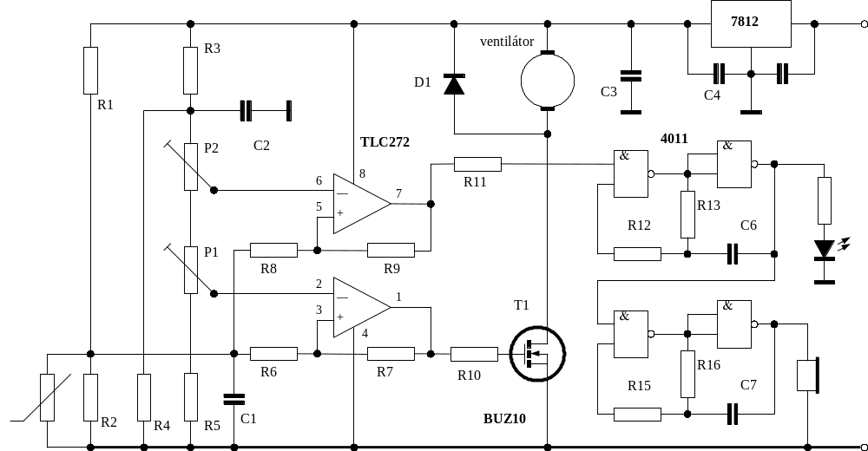

Snímač teploty a převod R/U
Závislost odporu snímače KTY81 na teplotě je mírně nelineární. V dodatku je uveden postup, jak volit napájecí napětí a seriový odpor, aby závislost výstupního napětí na teplotě byla přibližně lineární. Ze jmenovitých hodnot pro typ KTY81-210 vyšel odpor 5869 Ω.
Dále je třeba zajistit, aby se při měření neuplatnilo zahřívání snímače vlastním proudem. Z grafu v katalogovém listu je zřejmé, že tato podmínka je spolehlivě splněna při proudu < 1 mA. Jestliže zvolíme R1 = 12 kΩ a R2 = 10 kΩ, je podle Théveninovy poučky napětí náhradního zdroje 6,545 V a vnitřní odpor 5455 Ω. Z výsledků výpočtů, provedených v programu Excel plyne, že v rozmezí teplot 0 ... 100°C bude snímačem protékat proud 0,92 ... 0,74 mA a napětí se bude měnit v rozmezí 1,5 ... 2,5 V. Převod tedy bude mít hodnotu 10 mV/°C.

Nastavení úrovní spínání
Předběžně navrhneme pro nastavení úrovní rozsah 45 ... 60°C pro spínání ventilátoru a 60 ... 75°C pro signalizaci poruchy. Pro vyrovnání tolerancí rozšíříme rozsah o 5°C a budeme uvažovat rozsah teplot 40 ... 80°C. Pro jmenovité hodnoty tomu odpovídá napětí na snímači 1,908 ... 2,312 V. Pro mezní hodnoty odporu snímače najdeme v tabulce Excel hodnoty 1,891 ... 2,320 V.
Jestliže použijeme pro nastavení trimry (P1, P2) s hodnotou 1 kΩ, potřebujeme na nich vytvořit úbytek 0,429 V, musí jimi protékat proud 0,215 mA. Při tomto proudu musí být na R5 úbytek 1,891 V. Z těchto hodnot vyjde R5 = 8,816 kΩ, z řady zvolíme 8,2 kΩ.
Základní nastavení proudu děličem je dáno hodnotou R3. Z rozdílu napětí napájecího (12 V) a napětí na děliči s trimry (2,32 V) a proudu děličem (0,215 mA) vyjde hodnota 45,13 kΩ. Zvolíme hodnotu menší R3 = 39 kΩ. Z dalších výpočtů vyplyne, že odchylku napětí, způsobenou tímto zaokrouhlením, můžeme korigovat rezistorem R4 = 68 kΩ, zapojeným paralelně k děliči s trimry.

Komparátory
Oba operační zesilovače integrovaného obvodu TLC272 jsou zapojeny jako neinvertující komparátor s hysterezí. Když je napětí na neinvertujícím vstupu (snímač) menší než napětí na vstupu invertujícím (potenciometr), je na výstupu nulové napětí. Protože obvod TLC272 je vyroben technologií CMOS, proto je zbytkové napětí na výstupních tranzistorech zanedbatelné.
Hystereze komparátorů je nastavena hodnotami R6 a R7 (resp. R8 a R9). K hodnotě R6 (R8) musíme připočítat výsledný odpor snímače a napájecího děliče. Z katalogového listu zjistíme, že v uvažovaném teplotním rozsahu se bude odpor děliče měnit od 2 kΩ do 3 kΩ. Výsledný odpor se bude pak pohybovat v rozmezí 1,46 ... 1,95 kΩ. Pro snížení závislosti hystereze na změně odporu zařadíme do serie s výstupem snímače R6 = 4,7 kΩ. Výsledný odpor se pak bude měnit v rozmezí 6,16 ... 6,65 kΩ, tedy o méně než 8%.
Předběžně zvolíme pro hysterezi hodnotu 3°C. Této hodnotě odpovídá změna vstupního napětí 30 mV. Změna výstupního napětí komparátoru je 12 V. Ze známých vztahů vyjde hodnota R7 = 1,92 MΩ, volíme 1,8 MΩ. Hysterezi můžeme u obou komparátorů nastavit různě.
Rezistor R10 slouží k oddělení vstupu spínacího tranzistoru T1. Se vstupní kapacitou tvoří integrační článek, který poněkud prodlouží dobu sepnutí a tím může omezit případné rušení. V zapojení je použita hodnota 560 Ω. Maximální vstupní napětí BUZ10 je ± 20 V, budicí napětí 12 tuto mez nepřekračuje. Protože impedance motoru ventilátoru je induktivní, je kolektor T1 chráněn proti přepětí zpětnou diodou D1.

Obvody optické a akustické signalizace
Jestliže je na vstupu hradla NAND logická úroveň 0, je na jeho výstupu vždy úroveň 0. Ta přivedena na vstup druhého hradla a na jeho výstupu bude úroveň 0. LED na výstupu nesvítí. Když komparátor překlopí, začne kmitat astabilní klopný obvod, sestavený z těchto hradel a součástí R12, R13 a C6. Dioda na výstupu začne blikat. Frekvence blikání není kritická. Pro jednoduchost zvolíme běžný keramický kondenzátor s nejvyšší vyráběnou hodnotu, 220 nF. Jestliže zvolíme R13 = 1 MΩ, vychází časová konstanta 220 ms, doba impulsu 242 ms a doba periody 484 ms. Tomu odpovídá frekvence 2,07 Hz. Hodnota R12 má být několikrát větší než R13, aby ochranné obvody na vstupu hradla neovlivňovaly dobu impulsu. V našem případě není přesnost doby impulsu důležitá, proto postačí volit R12 = 1,8 MΩ, případně nižší.
Protože signalizační dioda je zde připojena přímo na výstup hradla, použijeme typ s malým příkonem a vysokou svítivostí. Pak by měl vyhovět R14 = 2,2 kΩ, který omezí proud asi na 5 mA.
Volba frekvence akustické signalizace poruchy závisí na použitém měniči. Pokud požadujeme frekvenci 4 kHz, je doba periody 250 μs, doba impulsu 125 μs a časová konstanta R16*C7 = 114 μs. Zvolíme kondenzátor C7 = 10 nF, R16 = 12 kΩ. Hodnotu R15 můžeme vybrat z rozmezí 33 kΩ až 1 MΩ. Piezokeramický bzučák vytváří při kmitání vlastní napětí. Proto by nebylo na škodu zapojit do serie s ním ochranný odpor. Hodnotu lze určit zkusmo tak, aby nesnižovala akustický výkon.

Závěr
Zapojení bylo zkoušeno s potenciometrem, zapojeným místo snímače. Zkouška potvrdila očekávané funkce. Konečné funkční ověření a měření bude provedeno později.

Literatura
KTY81-2 series, Silicon temperature sensors, - datasheet, Philips, Internet
TLC272 LinCMOS Operational amplifiers, - datasheet, Texas Instruments, Internet
Petr Jedlička, Přehled obvodů řady CMOS 4000, BEN 1995
Chl_vent1.xls sešit Excel, určení tepelného odporu a časových konstant chladiče
KTY81.xls sešit Excel, linearizace snímačů KTY81

Dodatek: Snímače teploty KTY81 a jejich linerizace

Odporové snímače teploty KTY81 (PHILIPS) se vyrábějí ve dvou řadách, KTY81-1 a KTY81-2. Dodatečná číslice udává základní hodnotu odporu snímače v kΩ, tedy 1 nebo 2 kΩ při 25°C. Druhá dodatečná číslice udává toleranci této hodnoty v %, třetí odchylku od jmenovité hodnoty. Označení např. KTY81-210 udává, že snímač má střední hodnotu 2000 Ω, skutečná hodnota může být v rozmezí ±1% (1980 Ω až 2020 Ω). Bližší údaje je vhodné brát z katalogového listu (datasheet).
Pro snímání teploty je možné využít také teplotní závislost předního napětí přechodu pn. Teplotní koeficient diody nebo tranzistoru s bází připojenou na kolektor je přibližně 2 ... 2,5°mV/°C, tato závislost je prakticky lineární.
Výhodou odporových snímačů je především možnost dosáhnout vyšší změnu výstupního napětí. Odporové snímače se používají v můstkovém zapojení, u kterého se bod vyvážení můstku nemění s°napájecím napětím. Tato výhoda se uplatní především při hlídání mezní teploty pomocí komparátoru. Výrazně se omezí vliv změn napájecího napětí na teplotu, při které komparátor překlápí.
Za nevýhodu křemíkových odporových snímačů se považuje jejich nelinearita. Vhodným zapojením je však možné jeví vliv výrazně potlačit. Úvaha je jednoduchá: Jestliže vytvoříme dělič napětí, ve kterém je jeden rezistor pevný (R1) a druhý teplotně závislý (Rt), bude výstupní napětí U₂ dáno známým vztahem:
U₂ = U₁ * Rt /(R1 + Rt) nebo U₂ = U₁ * R1 /(R1 + Rt)
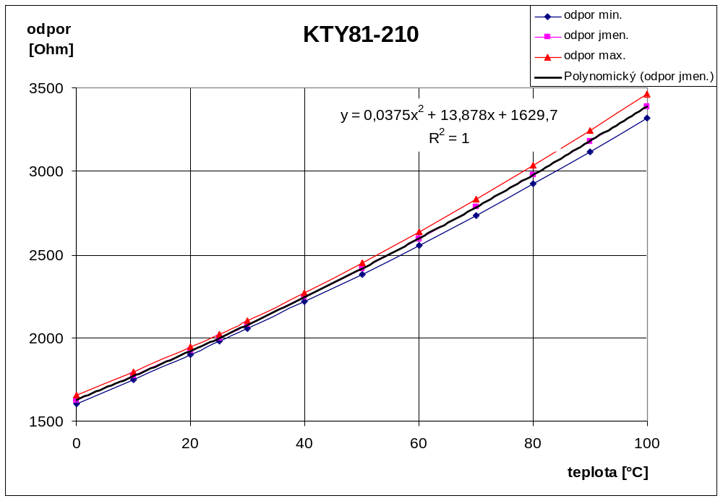
Protože se hodnota Rt vyskytuje ve jmenovateli, je zřejmé, že závislost výstupního napětí na teplotě nebude lineární, ani kdyby se Rt měnil s teplotou lineárně. Při zvyšování teploty se zvyšuje celkový odpor děliče, tím klesá proud děličem a tudíž i výstupní napětí. Jestliže se teplotní koeficient s teplotou zvyšuje, jak tomu je u snímačů KTY81, lze dosáhnout stavu, kdy se v určitém rozsahu teplot bude závislost výstupního napětí na teplotě blížit přímce.
Pro vyšetřování tohoto případu použijeme údaje z katalogového listu a tabulkový kalkulátor Excel. Nejprve vytvoříme graf závislosti odporu na teplotě např. pro rozsah 0 ... 100°C.

Pro jmenovitý průběh odporu vložíme polynomickou spojnici trendu 2. řádu a necháme zobrazit rovnici regrese. Hodnota spolehlivosti R udává, že proložení touto křivkou je dostatečně přesné.
Nyní můžeme vyjádřit průběh odporu na teplotě vztahem:
Rt = 0,0375 * t² + 13,878 * t + 1629,7 [Ω]
obecně
Rt = a₂ * t² + a₁* t + a₁ [Ω]
Tento vztah do vzorce pro výpočet výstupního napětí, uvedeného výše. Když tento vzorec derivujeme, dostaneme teplotní koeficient pro závislost výstupního napětí na teplotě. Ten se od nízkých teplot zvyšuje a od určité teploty začne klesat. Maxima dosáhne při určité střední teplotě ts. Derivací vztahu pro teplotní koeficient dostaneme vztah pro hodnotu tohotu maxima pro zvolenou hodnotu R1. Získaný vztah můžeme upravit a dostaneme výraz pro hodnotu R1 při zvolené střední teplotě ts.
R1= 3*a₂*ts*ts + 3*a₁*ts + (a₁*a₁/a₂) - a₀
Po dosazení vyjde:
R1= 3*0,0375 * ts² + 3*13,878 *ts + (13,878² / 0,0375) - 1629,7 = 5869,22 Ω
Podle grafů z katalogového listu můžeme zjistit, že při proudu snímačem pod 1 mA nedochází k výraznému ovlivnění hodnoty odporu. Při napájení ze stabilizovaného zdroje 12 V můžeme proto použít dělič 10 kΩ / 12 kΩ. Podle Théveninovy poučky bude mít tento zdroj napětí naprázdno U₁ = 6,545 V a vnitřní odpor 5455 Ω. Tato hodnota je blízká vypočtené.
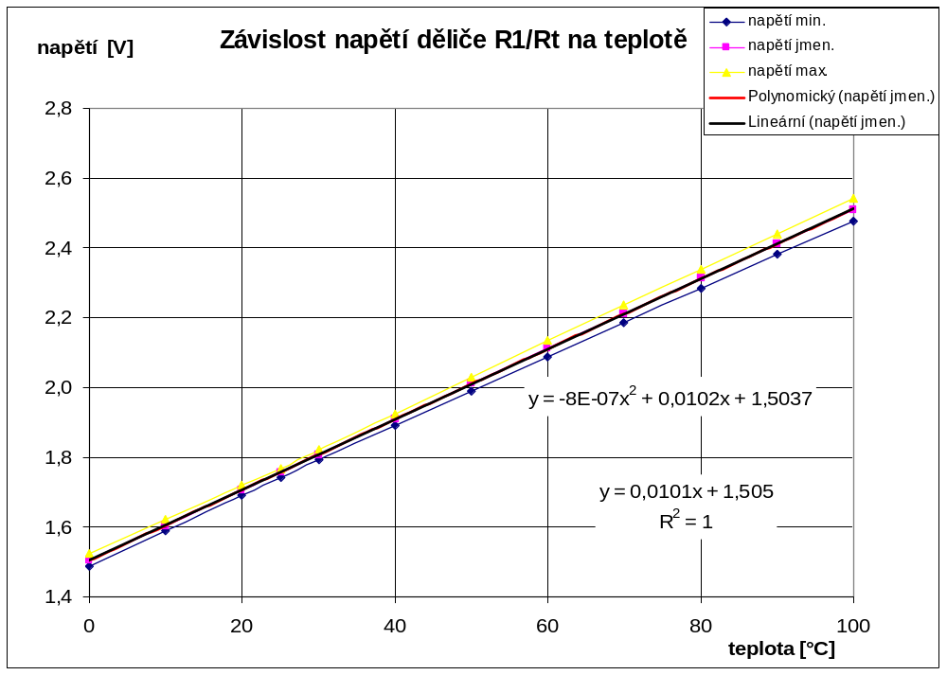
Pro tyto hodnoty vytvoříme v Excelu další graf a vložíme spojnice trendu. Ze získaných hodnot rovnic regrese vidíme, že kvadratický člen u polynomické regrese je velmi malý a hodnota spolehlivosti při lineární regresi je velmi dobrá.
Pro běžné technické výpočty můžeme počítat se vzorcem pro výstupní napětí:
U2 = 1,5 + 0,01 * t [V; V, °C]
Dále je možné v Excelu vypočítat také hodnoty proudu snímačem a porovnat je s doporučenými.
Ve srovnáním s přechodem PN dosáhneme čtyřnásobnou a pětinásobnou změnu napětí při nižších požadavcích na stabilitu napájecího napětí. Podrobnosti lze zjistit z přiloženého souboru Excel.

